Оповещение
о начале публичных слушаний по проекту схемы расположения
земельного участка на кадастровом плане территории под многоквартирным
жилым домом, расположенным по адресу:
г. Красноярск, Кировский район, ул. Академика Павлова, 58

В соответствии с постановлением администрации города от 10.04.2025 № 271 администрация города сообщает о назначении публичных слушаний в период:
с 16.04.2025 по 14.05.2025 по проекту схемы расположения земельного участка
на кадастровом плане территории под многоквартирным жилым домом (далее – Проект).
Перечень информационных материалов к Проекту:
- Пояснительная записка.
- Схема
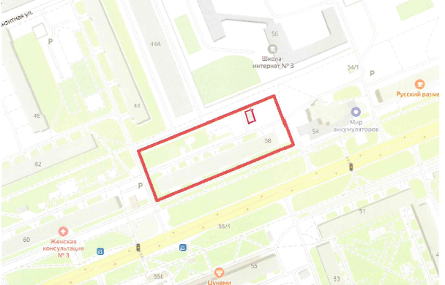
Участниками публичных слушаний являются: граждане, постоянно проживающие на территории, в отношении которой подготовлен данный Проект, правообладатели находящихся в границах этой территории земельных участков
и (или) расположенных на них объектов капитального строительства, а также правообладатели помещений, являющихся частью указанных объектов капитального строительства.
Проект и информационные материалы к нему подлежат размещению
на официальном сайте администрации города в информационно-телекоммуникационной сети Интернет по адресу www.admkrsk.ru.
Информационный стенд размещается по адресу: ул. Карла Маркса, 75,
на 1 этаже здания департамента муниципального имущества и земельных отношений администрации города Красноярска.

С Проектом и информационными материалами к нему можно ознакомиться
на экспозиции с 24.04.2025 по адресу: ул. Карла Маркса, 75, 1 этаж.

Срок проведения экспозиции Проекта: с 24.04.2025 по 30.04.2025.

Посещение экспозиции Проекта возможно: в будние дни с 9:00 до 13:00
и с 14:00 до 17:30.

Консультирование участников публичных слушаний осуществляется
в течение периода времени, в которое возможно посещение экспозиции Проекта.

В период размещения на официальном сайте администрации города
в информационно-телекоммуникационной сети Интернет Проекта
и информационных материалов к ней и проведения экспозиции такого Проекта участники публичных слушаний, прошедшие идентификацию, имеют право вносить предложения и замечания, касающиеся такого Проекта, в срок до 30.04.2025 включительно:
- в письменной или устной форме в ходе проведения собрания участников публичных слушаний. Собрание состоится:

- 29.04.2025 в 17.00 часов 00 мин. в актовом зале Департамента муниципального имущества и земельных отношений администрации города Красноярска по адресу: г. Красноярск, ул. Карла Маркса, 75, каб. 308. Регистрация участников публичных слушаний начинается за 10 минут
до начала собрания;

2) в письменной форме или форме электронного документа в адрес департамента муниципального имущества и земельных отношений администрации города Красноярска;

3) посредством записи в книге (журнале) учета посетителей экспозиции Проекта.
Участники публичных слушаний в целях идентификации представляют сведения о себе (фамилию, имя, отчество (при наличии), дату рождения, адрес места жительства (регистрации) - для физических лиц; наименование, основной государственный регистрационный номер, место нахождения и адрес -
для юридических лиц) с приложением документов, подтверждающих такие сведения.
Участники публичных слушаний, являющиеся правообладателями соответствующих земельных участков и (или) расположенных на них объектов капитального строительства и (или) помещений, являющихся частью указанных объектов капитального строительства, также представляют сведения соответственно
о таких земельных участках, объектах капитального строительства, помещениях, являющихся частью указанных объектов капитального строительства, из Единого государственного реестра недвижимости и иные документы, устанавливающие
или удостоверяющие их права на такие земельные участки, объекты капитального строительства, помещения, являющиеся частью указанных объектов капитального строительства.
Участники публичных слушаний в случае направления предложений
и замечаний в письменной форме или форме электронного документа в адрес организатора публичных слушаний представляют вышеуказанные сведения
с приложением документов по установленной форме.
С письменными предложениями или замечаниями участников публичных слушаний предоставляется письменное согласие гражданина на обработку содержащихся в указанных предложениях персональных данных по установленной форме.
Внесенные предложения и замечания не рассматриваются в случае выявления факта представления участником публичных слушаний недостоверных сведений.
Порядок проведения публичных слушаний, в том числе форма письменных предложений и замечаний участников слушаний по Проекту, определен в Решении Красноярского городского Совета депутатов от 19.05.2009 № 6-88 «Об утверждении Положения об организации и проведении публичных слушаний по проектам
в области градостроительной деятельности в городе Красноярске».

